Juden in Görz
Jüdische Gemeinschaft hat durch Jahrhunderte Görz und seine Umfeld sehr gezeichnet. Wegen vielen jüdischen Bewohnern hat diese Stadt Beiname ´´Jerusalem bei Isonzo´´ bekommen.
Geschichte: Anfang und Hochblüte der Jüdischen Gemeinschaft
Ersten Juden haben in Görz im 13. Jahrhundert etabliert. Von dann bis Jahre 1648 haben sie in Quartier Covevia gewohnt. In zweite halbes 17. Jahrhundert sie haben Getto außerhalb der Stadt gebaut. In Jahre 1811 hat der französischen Regierung ihnen neue treten bekommen und reich Juden haben aus Getto ausgezogen. Von da an Juden haben sehr gut bewohnen.
Juden aus der Isonzofront
Jüdische Gemeinschaft ist in 1. Weltkrieg zerrissen an österreichisch-ungarisch und italienisch Lagern. Görz und Getto sind im Gefecht kaputt gewesen. Nach Krieg sind wegen Zerstörung Juden umgezogen.
Holocaust
In Jahre 1940 ist Italia in 2. Weltkrieg eingegangen. Italienisch Regierung hat Juden erledigen Zwangsarbeit befohlen. Herrn haben in den Holzunternehmens arbeitet und Frauen haben die Jacken für Italienisch Armee genaht. Nach Italienisch Kapitulation am 8. September 1943, Deutsch Besetzer hat Görz erobert. Am 23. November hat SS komandant Odila Globocnik 48 Juden ins Gefängnis eingesperrt und dann haben die Regierung sie ins Konzentration Lagern Auswitz und Oswiecim deportiert. Nur 2 Personen haben überlebt.
Juden nach Jahre 1945
Jüdisch Bevölkerung hat nach 2. Weltkrieg heimgekehrt. Von dann an hat Jüdische Gemeinschaft verklingen begonnen.
Jüdischer Nachlass
Lange Görz Geschichte, gibt es einige wichtige Menschen und jüdisch Friedhof und Synagoge. Außer dieser Sehenswürdigkeiten gibt es noch auch Gedenk an Holocaust, der darf nicht wiederholen.

Jure Ferletič, 2. a

Viri:
http://www.noviglas.eu/spomin-na-trpljenje-goriskih-judov 10.11.15
http://www.delo.si/clanek/137454 10.11.15
http://ars.rtvslo.si/2014/12/judje-trsta-in-gorice 10.11.15
http://tinomamic.blogspot.de/2008/05/jeruzalem-na-soci.html 10.11.15
Slika: http://www.arhiv.gov.si/uploads/RTEmagicC_Gorica.jpg.jpg 12.11.15
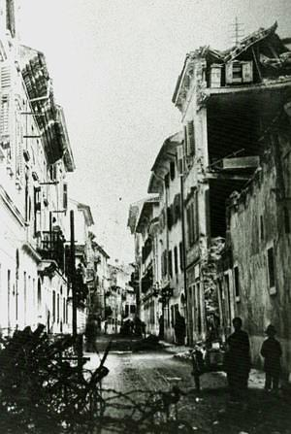
Goriški geto leta 1917.

